模板（Template）设计模式

# 模板设计模式：

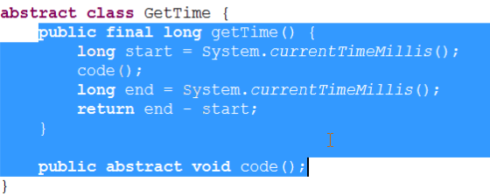

# 模板设计模式：

## 概述：

**模板方法设计模式**：***就是定义一个算法的骨架，内部具体的算法及实现定义成抽象方法，等待子类去实现具体的实现***。

## 优点与缺点：

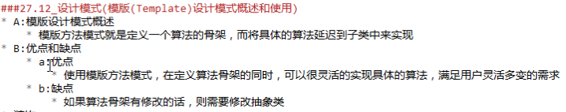

# 其他设计模式：

